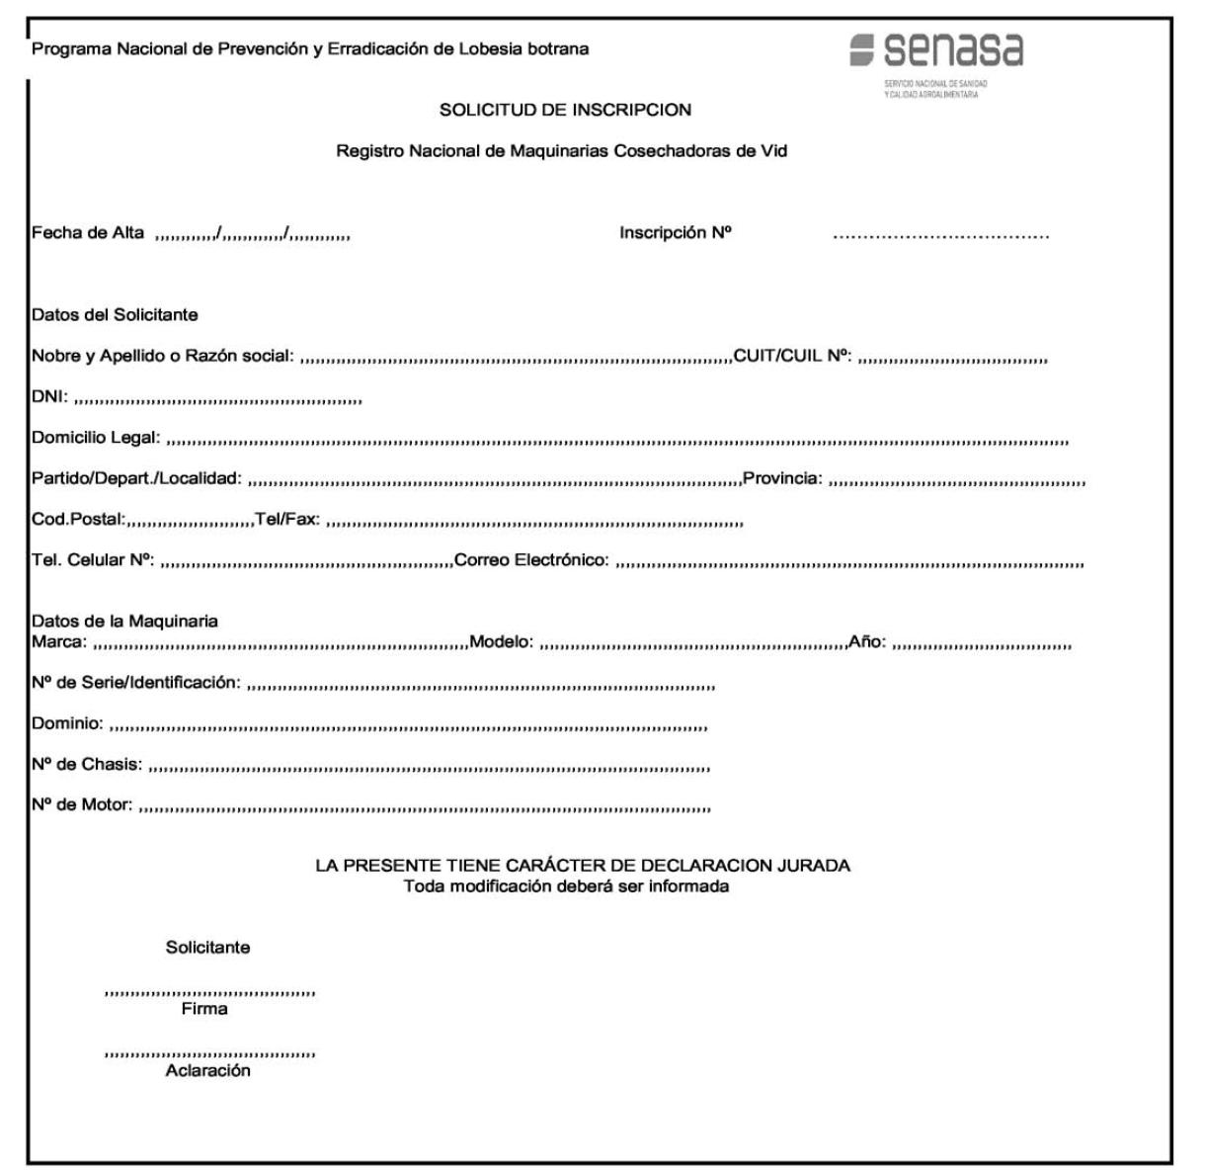

Acá va el código de inscripción letras de la of de Senasa que inscribe y un número correlativo Ej: LR 001 (la rioja 001)